2017泽泉植物表型育种及生理生态研讨会
交通指南与住宿推荐
1. 火车站
1）上海虹桥站 → 青松城大酒店（20公里）
出租车约60分钟，60元；
地铁约70分钟：乘坐地铁2号线（广兰路方向），虹桥火车站上，静安寺站站内换乘地铁7号线（花木路方向），在肇嘉浜站下（4号口出），步行120米至青松城大酒店
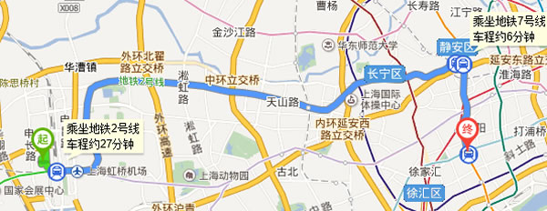

2）上海火车站 → 青松城大酒店（9公里）
出租车约30分钟，30元；  地铁约30分钟：乘坐地铁1号线（莘庄方向），上海火车站上，常熟路站站内换乘地铁7号线（花木路方向），在肇嘉浜站下（4号口出），步行120米至青松城大酒店 | 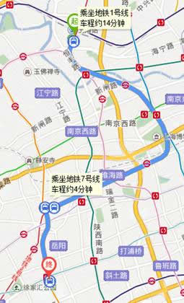

3）上海南站 → 青松城大酒店（6.4公里）
出租车约50分钟，50元；  地铁约50分钟：乘坐地铁1号线（富锦路方向），上海南站上，徐家汇站站内换乘地铁9号线（杨高中路方向），在肇嘉浜站下（4号口出），步行120米至青松城大酒店 | 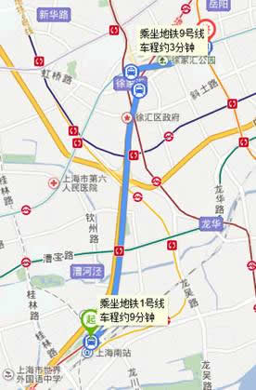

2. 机场
1）浦东国际机场T1/T2→青松城大酒店（45公里）
出租车约60分钟，165元；
地铁约80分钟：地铁2号线东延线，浦东机场站上车，广兰路站下车，站台换乘对面地铁2号线（徐泾东方向），在世纪大道站站内换乘9号线（松江南站方向），在肇嘉浜站下（4号口出），步行120公里至青松城大酒店
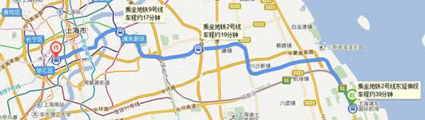
2）虹桥国际机场T1/T2→青松城大酒店（20里）
出租车约60分钟，60元；
地铁约50分钟：
2号航站楼，乘坐地铁2号线（广兰路方向），虹桥2号航站楼站上，静安寺站站内换乘地铁7号线（花木路方向），在肇嘉浜站下（4号口出），步行120米至青松城大酒店；
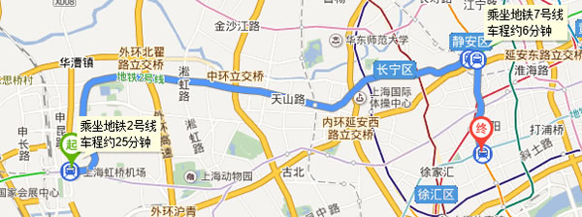
1号航站楼，乘坐地铁10号线（新江湾城方向），虹桥1号航站楼站上，交通大学站站内换乘地铁11号线（迪士尼方向），在徐家汇站站内换乘9号线（杨高中路方向），在肇嘉浜站下（4号口出），步行120米至青松城大酒店
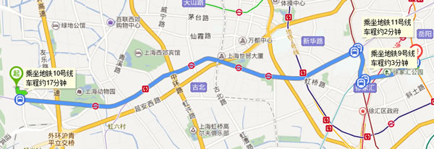
上海会场住宿推荐
会址：上海青松城大酒店 | 上海市徐汇区肇嘉浜路777号
酒店 | 地址 | 路程 | 路线
好望角大饭店 | 肇嘉浜路500号 | 710m | 步行10min
三航宾馆 | 徐汇区平江路115号 | 790m | 步行11min
宝隆居家酒店 | 上海市徐汇区肇嘉浜路沿线东安路177号 | 540m | 步行11min
如家快捷酒店(上海大木桥店） | 上海市徐汇区清真路65号(金大木桥路) | 1.5Km | 步行20min
上海徐汇瑞峰酒店 | 上海市徐汇区肇嘉浜路7号 | 1.8Km | 步行26min
上海斯格威铂尔曼大酒店 | 卢湾区打浦路15号 | 2.7Km | 9号线打浦桥站上，肇嘉浜路站下，4号出口（两站）
上海浦江之星酒店打浦店 | 上海黄浦区打浦路399号（近打浦路与瞿溪路交汇处） | 3.6Km | 地铁4号线鲁班路站至东安路站转7号线，肇嘉浜路站下，4号出口（25min）
国际青年旅舍(卢湾店) | 上海市卢湾区瞿溪路1072弄1号甲2楼 | 3.4Km | 地铁4号线鲁班路站至东安路站转7号线，肇嘉浜路站下，4号出口（25min）

